O que é um servidor STUN?

O STUN (Simple Traversal of User Datagram Protocol [UDP], por meio da Network Address Translators [NATs]), é um servidor que permite que clientes NAT (ex.: computadores protegidos por firewall) realizem chamadas telefônicas a um provedor VoIP que se encontre fora da rede local.

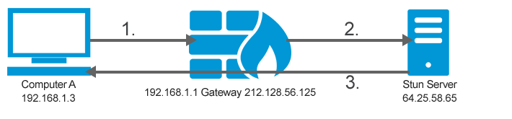

]O servidor STUN permite que os clientes descubram seu endereço público, o tipo de NAT utilizado, e o lado da porta da Internet associada à NAT com uma porta local específica. Essas informações são usadas para permitir a comunicação UDP entre o cliente e o provedor VoIP, e então, estabelecer a chamada. O protocolo STUN é definido pela [RFC 3489](http://www.ietf.org/rfc/rfc3489.txt).

O servidor STUN está ligado à porta UDP 3478. No entanto, o servidor irá sugerir aos clientes que realizem testes em IPs e números de portas alternativos (os servidores STUN têm dois endereços IP). O RFC determina que tanto portas como IPs podem ser usados (de acordo com a preferência do cliente).